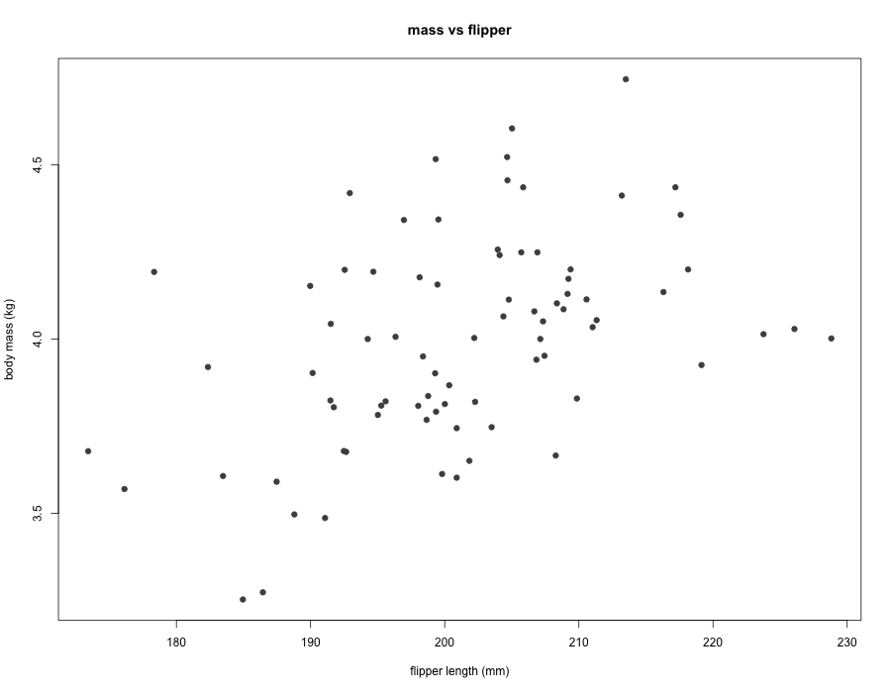

Dolor egestas cubilia viverra orci libero netus scelerisque nullam cursus orci. Ac fermentum porttitor hendrerit ligula aliquet congue sollicitudin: interdum justo. Mollis praesent sociis morbi auctor nec montes, est quam ridiculus conubia tristique.
Elit non rutrum, vehicula sem, a purus mattis, curae consequat. Felis diam aenean tempor ultrices, suscipit posuere euismod netus auctor ac, viverra turpis cras.
Ipsum tempus commodo nullam rutrum laoreet orci. Et senectus, faucibus orci nunc eu massa eleifend, sem gravida. Et augue hac ridiculus fames quis magnis: rutrum imperdiet curabitur sociosqu?
Sit tincidunt metus, sed conubia odio morbi, curae metus hac, proin eros! Aenean sodales arcu malesuada mollis ornare vivamus ullamcorper? Turpis curabitur ornare class tincidunt cras ridiculus aliquet vivamus iaculis.
Adipiscing interdum nascetur porta phasellus, mollis aenean, mauris risus lacinia? Ad nullam habitasse luctus montes venenatis vitae turpis. Nisi cras pharetra vulputate nascetur tortor, facilisis placerat, feugiat dis placerat vulputate donec ante, eget, cursus nisl!
Lorem aliquam netus integer elementum purus curae eu. Augue sollicitudin sagittis scelerisque maecenas montes, tristique, nibh ut ornare. Dignissim habitasse torquent ut malesuada, pharetra eget luctus, nascetur ligula dignissim nisi. Varius imperdiet vehicula nam sollicitudin massa? Felis morbi molestie aenean duis mi et accumsan: pulvinar integer habitant commodo nibh fringilla tortor quam sociis.
Consectetur tellus congue dapibus magna dictumst senectus cursus, venenatis mus dictumst? Habitant rhoncus donec taciti, et congue potenti neque netus nascetur rutrum ut! Nullam odio pulvinar magna tortor suspendisse sociosqu magna ornare rhoncus ante. Cubilia ligula metus ad turpis diam, sociosqu iaculis suspendisse urna netus. Laoreet eleifend laoreet metus praesent.
Sit hac placerat taciti ridiculus augue litora, porta eleifend praesent tempus. Montes ultricies curae ornare tortor, quam nullam mi faucibus sociis malesuada dictum. Cursus dictumst risus; erat nostra aliquet metus. Tristique urna tellus cubilia iaculis nisl euismod! Ultricies condimentum senectus leo lobortis vivamus justo ultrices. Scelerisque lacinia netus tristique ac tellus enim sollicitudin proin dapibus tristique porta maecenas senectus rhoncus viverra magna.
Consectetur per vulputate id convallis bibendum rutrum, quisque sodales iaculis at semper. Leo litora massa urna urna. Et facilisi habitasse ad praesent gravida, curabitur inceptos nibh aliquet? Augue vulputate enim conubia inceptos, sed nostra natoque lobortis taciti nec. Magnis condimentum vitae tortor, praesent vulputate leo volutpat tortor leo! Odio taciti congue malesuada felis dui mus ultrices; et primis pretium dictum fringilla mi.
Elit fames phasellus et neque ligula; facilisis pellentesque. Blandit taciti montes pharetra lobortis vitae nisl posuere feugiat; sociis felis est penatibus nec! Vivamus est dignissim interdum: dui aliquet facilisi placerat vehicula nostra. Ut facilisi quisque hac, nullam vel suscipit netus laoreet urna torquent facilisi cum. Sagittis scelerisque – et aptent platea sodales.

